*Van 3 db korsónk. Egy 5 literes, egy 3 literes és egy 2 literes. Ezek segítségével kell valahogyan valamelyik korsóba pontosan 4 litert kimérni.*

1. **Állapottér reprezentáció**
2. Jellemzők 🡪 adatszerkezetre következtetünk

|  |  |  |  |
| --- | --- | --- | --- |
| H1,1 |  |  |  |
|  |  |  |  |
|  |  |  |  |
|  |  |  |  |

H1,1 = {0, 1, 2}

H1,2 = {0, 1, 2}

…

H4,4= {0, 1, 2}

0 – üres

1 – királynő

2 – ütésben áll

1. Állapotok halmaza

Megszorítás:

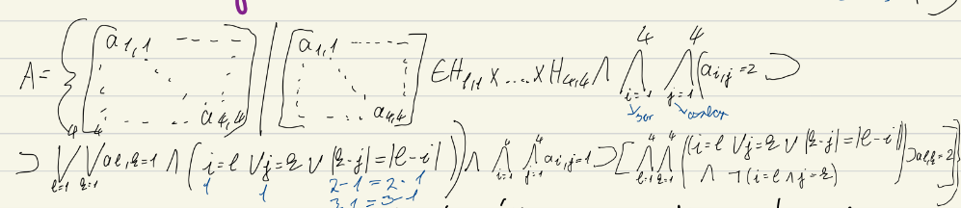

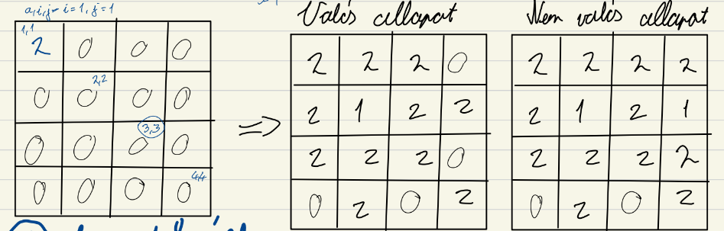

1. Kezdőállapot

|  |  |  |  |
| --- | --- | --- | --- |
| 0 | 0 | 0 | 0 |
| 0 | 0 | 0 | 0 |
| 0 | 0 | 0 | 0 |
| 0 | 0 | 0 | 0 |

1. Célállapot

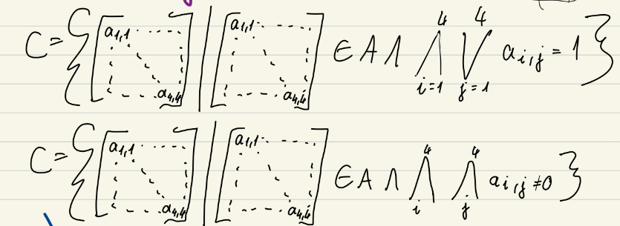

1. Operátorok
2. részre osztható:
3. Összes lehetséges operátor
4. Operátorok tartománya/Alkalmazási előfeltétel
5. Hatásdefiníció
6. Oi,j | i ∈ { 1, 2, 3, 4} ∧ j ∈ {1, 2, 3, 4}
8. 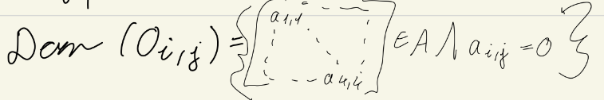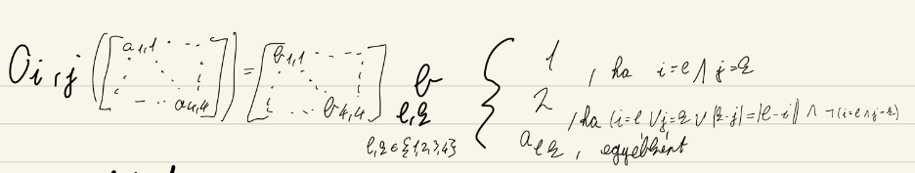
9. **Állapottér reprezentáció 🡪 Kód**
10. Jellemzők

Adatszerkezetre következtetünk belőle, itt például tuple formájában tároljuk az adatot. (benne 4 tuple a 4 sor)

1. Állapotok halmaza

Nem kell a kódoláshoz.

1. Kezdőállapot és 4. Végállapot

Csak ahhoz kell, hogy inicializáljunk dolgokat.

Végállapot hiányában 🡪 Goal_Test

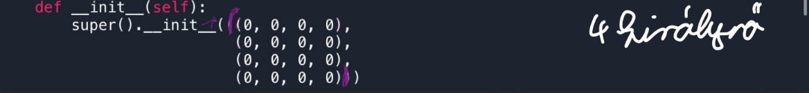Az első 4 csak a konstruktorhoz kell.

5. Operátorok

Ez a legfőbb része a kódolásnak.

6. Goal-test

Ha nem határozunk meg végállapotot, vagy nem tudunk, akkor írnunk kell egy függvényt mely leellenőrzi, hogy egy állapot célállapot-e.

Ezt csak a 4 királynő probléma esetén használtuk.

